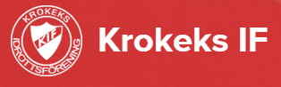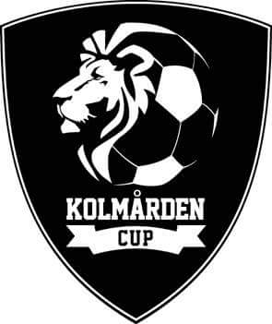

**Välkomna till Kolmården Cup 2024**  
  
Nedan finner ni lite information inför er ankomst till cupen.

**Anmälan**

Innan er första match så anmäler ni er i sekretariatet (tält i mitten av arenan). Där får ni bla era spelarförteckningar som ni måste läsa igenom och godkänna och ett välkomstbrev med mer info.

**Efter sista match**

När eran sista match är färdigspelad så vill vi att ni samlas vid sekretariatet för en avtackning.

**Fair Play**

Vi kan inte nog påtala följande:

**Krokeks IF´s och Kolmården Cups ledstjärnor är:**

* I Krokeks IF och under Kolmården Cup spelar barn och ungdomar under utbildning
* Här respekterar vi alltid domarens beslut
* Här föregår vi vuxna som goda förebilder för våra barn
* Här får man gärna heja på sitt lag
* Här respekterar vi alltid varandra och följer fotbollens Fair Play

Vi förväntar oss att ni ledare och era medföljande föräldrar följer de ovan nämnda punkterna till punkt och pricka. Det är till största del ungdomar under 18år som dömer. **Allt kommer inte att bli 100 % rätt. Domarna är under utbildning och dom gör sitt bästa.** **Hjälp dom gärna med god och positiv feedback när dom gjort någonting bra.**

**Spelschema**

Spelschema finns inom kort att tillgå via hemsidan: [www.kolmardencup.se](http://www.kolmardencup.se) under rubriken spelschema.

Kolla även under respektive lag vilka tröjfärger era motståndare har, så ni ev kan ta med era andratröjor för att slippa västar.

**Mat**

All matservering sker på serveringsberget vid den gamla dansbanan på First Camp Kolmården.

Kontrollera att ni anmält **specialkost** så vi inte saknar mat till någon, har ni missat detta, anmäl till oss via Cup Manager.

* Frukost levereras på kvällen innan så ni kan äta frukost när ni vill. Den levereras till serveringsberget och hämtas av respektive lag 19:30. Kyl finns i varje stuga.
* Lunchen serveras mellan 11.30 och 13.30.
* Middagen serveras mellan 17.30 och 19.30.

**Meny**

* Köttfärssås och pasta
* Kycklinggryta med ris
* Potatis och köttbullar

Måltiderna är väl tilltagna. Idrottande ungdomar ska äta ordentligt. Till alla måltider serveras sallad, bröd, mjölk och vatten.

**Kiosk**

Kiosk finns på arenan

**Övrig information**

**Planen får inte användas efter att cupdagen avslutats** pga skötsel och vila av planen.

Det finns en stor badplats inne på campingen och en stor badbrygga strax utanför så glöm för all del inte badkläderna.

Mer information finner ni på <http://www.kolmardencup.se>. Missa inte att ladda ner appen.

Följ oss och tagga oss gärna i era bilder från cupen

Adressen till Facebook är:[**https://sv-se.facebook.com/kolmardencup/**](https://sv-se.facebook.com/kolmardencup/)

Adressen till Instagram är:[**https://www.instagram.com/kolmardencup/**](https://www.instagram.com/kolmardencup/)

Och glöm inte att ni är våra gäster och inget problem är för stort för att det inte ska gå att lösa. Åtminstone kommer vi göra vårt absolut bästa för att ni ska trivas och ha det bra. Vi hoppas att vi alla kommer att få en fantastisk Kolmården Cup 2024, och önskar er varmt välkomna.

**Cupgruppen för Kolmården Cup 2024**